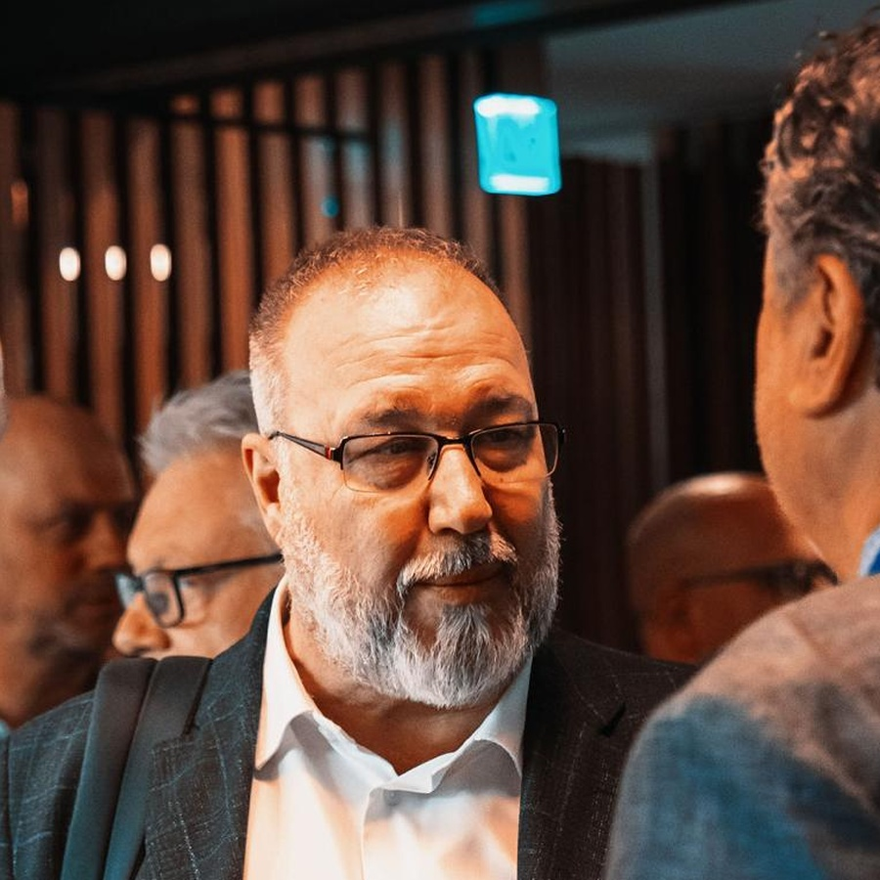 | GIORGIO OGGERO  Trainer e consulente senior  per il business internazionale  Negoziazione interculturale | Sviluppo export | GCC/UAE | Vendite e Marketing | CONTATTI  Area di Torino, Italia  Mobile: +39 338 7096084  Email: g.oggero@containergroup.eu  LinkedIn: linkedin.com/in/giorgio-oggero-759992ba  Nazionalità: Italiana  Formazione online internazionale disponibile

PROFILO PROFESSIONALE
Trainer senior, tutor e consulente con una consolidata esperienza nello sviluppo del business internazionale, nella negoziazione interculturale, nelle vendite e nel marketing, nella gestione export e nella formazione aziendale. Supporta aziende, executive e team commerciali nella preparazione e gestione di negoziazioni internazionali, nell’ingresso in mercati esteri e nella costruzione di percorsi commerciali concreti, con un forte focus su UAE/GCC, ICT, turismo e logistica.
Stile formativo pratico e orientato al business: casi reali, role play, strumenti di preparazione alla negoziazione, esercizi di gestione delle obiezioni, sessioni di coaching e framework immediatamente applicabili in incontri con clienti e conversazioni di business internazionali.
PROPOSTA DI VALORE INTERNAZIONALE
Negoziazione e Formazione | Export e Ingresso Mercati | Vendite, Marketing e Operations
• Negoziazione interculturale  • Comunicazione internazionale d’impresa  • Role play e simulazioni  • Formazione team commerciali | • Ingresso nei mercati GCC/UAE  • Strategia di internazionalizzazione  • Analisi di mercato e posizionamento  • Reti e partner locali | • Strategia commerciale e canali  • Pricing, P/L e forecasting  • Logistica e Incoterms  • Dogane e procedure export
ESPERIENZE SELEZIONATE DI FORMAZIONE E DOCENZA
Giu 2025 - Presente | Docente - Umana Forma, Venezia
- Formazione in aula e online su marketing, vendite e supply chain management.
Apr 2025 - Presente | Docente - Forema, Padova
- Formazione in aula e online su marketing, vendite e supply chain management.
Mar 2025 - Presente | Docente - ITS Academy Marco Polo, Venezia
- Formazione su gestione della logistica e marketing per percorsi di istruzione professionale.
Mag 2022 - Presente | Docente / Tutor - I.C.E. Faculty - Agenzia ICE
- Formazione per lo sviluppo aziendale in marketing, internazionalizzazione e negoziazione per aziende ICT, turismo e logistica.
- Tutoring e supporto in-company a imprenditori, manager e team impegnati nello sviluppo del business internazionale.
2017 - Presente | Docente - Enaip Piemonte
- Corsi su marketing internazionale, logistica, Incoterms, procedure doganali, gestione di magazzino, sviluppo del commercio internazionale e contabilità aziendale.
2016 - Presente | Marketing Trainer / Coach, in italiano e inglese - Manpower Group / Futurskill
- Formazione in-company su internazionalizzazione, ingresso in mercati esteri, analisi di mercato, tecniche di negoziazione, accordi internazionali, business communication e multicultural communication.
2016 - Presente | Esperto esterno / Docente - SAA - School of Management, Universita di Torino
- Accreditato come esperto esterno, consulente e docente in marketing, strategia e vendite.
2014 - Presente | Docente / Coach per corsi e progetti aziendali - Consulman S.p.A.
- Formazione in italiano e inglese su marketing, commercio internazionale e comunicazione; sales-force training, reti vendita nazionali/internazionali, logistica e procedure doganali.
ESPERIENZE SELEZIONATE DI CONSULENZA E BUSINESS INTERNAZIONALE
Lug 2023 - Presente | Project Manager - Giorgio Oggero / TemPlus - Progetto UAEPlus
- Co-creatore e responsabile di UAEPlus, iniziativa che supporta aziende italiane nell’ingresso nei mercati GCC: Emirati Arabi Uniti, Arabia Saudita, Oman, Bahrain, Qatar e Kuwait.
- Coordina marketing e vendite, analisi, formazione, coaching e supporto go-to-market per aziende dei settori ICT, turismo e logistica; attualmente supporta cinque aziende italiane.
Ott 2022 - Mar 2024 | Temporary Executive Manager - Tecnocarpent S.r.l.
- Supporto alla proprieta durante una transizione generazionale, intervenendo su organizzazione, flussi operativi, people management, attivita commerciali/marketing e logistica.
Set 2021 - Set 2022 | Temporary Export Manager - Fluiten S.p.A., Milano/Pero
- Creazione e organizzazione dell’ufficio export, inclusi ruoli, modello di gestione della negoziazione, competenze doganali, origine della merce, procedure di trasporto e attivita di magazzino; coaching ai responsabili commerciali e ai team.
2013 - Presente | Senior Export Marketing & Sales Manager - Progetti di Business Development UAE/GCC
- Supporta aziende italiane nell’esportazione di prodotti e soluzioni nei settori ICT, turismo e logistica verso i mercati GCC/UAE, senza la necessita di inserire un Export Manager full-time.
- Sviluppa analisi di mercato, business model, P/L, forecast, pricing, posizionamento e strategia go-to-market; coordina le attivita sul campo con una rete professionale locale.
2009 - 2016 | Senior Marketing & Sales Consultant, ICT - Ceipiemonte / Piemonte Agency
- Supporto allo sviluppo internazionale di PMI e start-up piemontesi in progetti della filiera ICT; ricerca di buyer esteri e organizzazione di missioni commerciali, fiere ed eventi internazionali.
1990 - 2011 | Ruoli senior in Sales, Marketing e Business Development - Canon Italia, Acco Italia, ICS Olivetti, E.motion, Bra Servizi, Rekordata
- Gestione di reti vendita dirette e indirette, key account, dealer, distributori, GDO/GDS, gare pubbliche, pricing, P/L, forecast, promozioni, formazione, coaching e logistica.
FORMAZIONE, LINGUE E COMPETENZE DIGITALI
Formazione | Lingue | Competenze digitali
• Laurea in Scienze Politiche, indirizzo Studi Internazionali - Universita di Torino  • Diploma di Corrispondente Commerciale in Lingue Estere - Istituto Elio Vittorini | • Italiano: madrelingua  • Inglese: fluente  • Tedesco: Zertifikat Deutsch  • Spagnolo: base | • Microsoft Office / Mac Open Office  • Piattaforme per formazione online: Zoom, Meet, Skype, Botim
PUBBLICAZIONI, PUBLIC SPEAKING E POSITIONING STATEMENT
- Autore di: Il fascino del dubbio (2025), Il lavoro snobilita l’uomo (2019), Le Superga non erano mie (2011).
- Speaker su riduzione costi, corporate coaching, teamwork, comunicazione e training sportivo inclusivo; volontario come coach di judo per atleti con disabilita intellettive dal 1994.
- Posizionamento: Aiuto aziende, executive e team commerciali a negoziare con maggiore sicurezza nei contesti internazionali, trasformando differenze culturali, esperienza sul campo e metodo commerciale in relazioni piu solide e risultati di business piu concreti.

